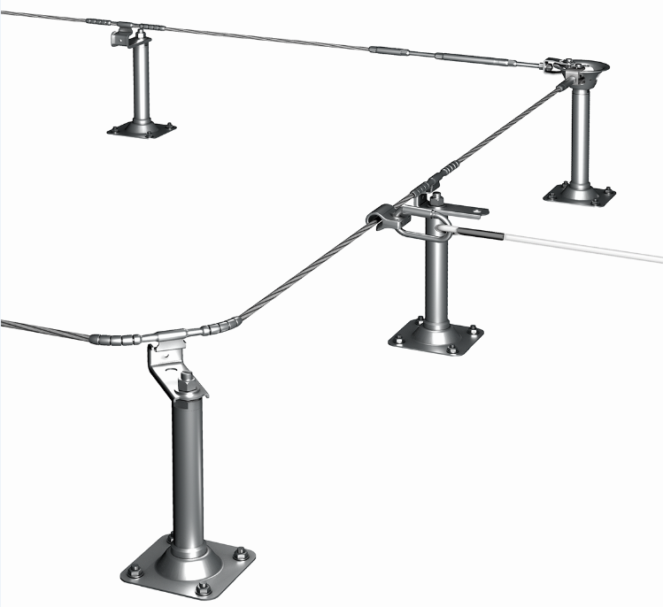

Abnahmeprotokoll Wartungsprotokoll

Sachkundiger Kontrolleur:
____________________________________
Name / Firma
____________________________________
Strasse
____________________________________
PLZ / Ort
____________________________________
Ansprechpartner
____________________________________
Telefon
____________________________________
e-mail
Auftraggeber Jahreskontrolle:
_____________________________________
Name / Firma
_____________________________________
Strasse
_____________________________________
PLZ / Ort

Prüfung mithilfe Checkliste Wartung
Prüfung durch eine sachkundige durch den Hersteller autorisierte Person, unter Berücksichtigung
der Anleitung des Herstellers.
Prüfung erfüllt (Keine Beanstandungen an der gesamten Anschlageinrichtung!)
Prüfung erfüllt mit Abweichungen Prüfung nicht erfüllt
Bemerkungen / Abweichungen / Beanstandungen
1
Hiermit wird bestätigt, dass alles nach den Kriterien des Herstellers überprüft wurde und Beanstandungen festgehalten sind.

________________ _________________________________ _______________________________
Datum Name in Blockschrift Unterschrift Besteller
Vorgehen bei der Prüfung bestehender Anschlageinrichtung durch einen Sachkundigen (Auszug aus der Norm EN 795)
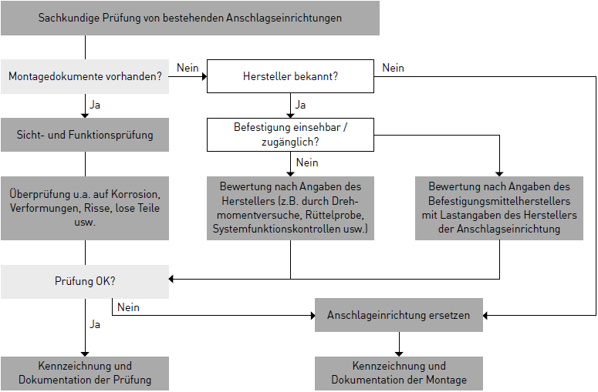

Checkliste Wartung Anschlagpunkte
EAP S | 310.000.008
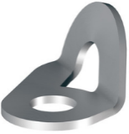 | Lesbarkeit der Kennzeichnung (Minimum Artikel- und Chargennummer) gegeben
 | Keine zusätzliche Verformung oder Verbiegung vorhanden
 | Keine korrosionsbedingte Schwächung erkennbar
 | Keine sichtbaren Risse
 | Montiert nach Informationsbroschüre (Drehmoment 50 Nm)

EAP F / G | 310.000.006 / 310.000.004
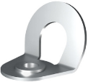 | Lesbarkeit der Kennzeichnung (Minimum Artikel- und Chargennummer) gegeben
 | Keine zusätzliche Verformung oder Verbiegung vorhanden
 | Keine korrosionsbedingte Schwächung erkennbar
 | Keine sichtbaren Risse
 | Montiert nach Informationsbroschüre (Drehmoment 50 Nm)
 | Anschlagpunkt drehbar

EAP GBS / QBS | 310.000.005 / 310.000.007
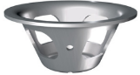  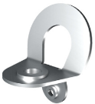 | Lesbarkeit der Kennzeichnung (Minimum Artikel- und Chargennummer) gegeben
 | Keine zusätzliche Verformung oder Verbiegung vorhanden
 | Keine korrosionsbedingte Schwächung erkennbar
 | Keine sichtbaren Risse
 | Montiert nach Informationsbroschüre (Drehmoment 50 Nm)
 | Anschlagpunkt drehbar
 | Blitzschutzanschluss mit 12 Nm angezogen (an Anschlagpunkt)
 | Kabelanschluss intakt (keine sichtbaren Drähte an Kabelenden, Kabel ohne Abbrandspuren)

Checkliste Wartung Stützen
STR 42 | 310.100. bis 900.001
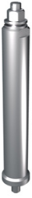 | Lesbarkeit der Kennzeichnung (Minimum Artikel- und Chargennummer) gegeben
 | Keine zusätzliche Verformung oder Verbiegung vorhanden
 | Keine korrosionsbedingte Schwächung erkennbar
 | Keine sichtbaren Risse
 | Montiert nach Informationsbroschüre (Drehmoment 130 Nm)
 | Abdichtung noch in Takt (Keine offensichtlichen Risse oder Verletzungen)
 | Sichtprüfung Schweissnaht (Keine sichtbaren Risse oder Löcher)

SP 16 H P | 310.100. bis 900.001
 | Lesbarkeit der Kennzeichnung (Minimum Artikel- und Chargennummer) gegeben
 | Keine zusätzliche Verformung oder Verbiegung vorhanden
 | Keine korrosionsbedingte Schwächung erkennbar
 | Keine sichtbaren Risse
 | Montiert nach Informationsbroschüre (Drehmoment 130 Nm)
 | Abdichtung noch in Takt (Keine offensichtlichen Risse oder Verletzungen)

SP 16 / 20 H | 310.100. bis 900.001
 | Lesbarkeit der Kennzeichnung (Minimum Artikel- und Chargennummer) gegeben
 | Keine zusätzliche Verformung oder Verbiegung vorhanden
 | Keine korrosionsbedingte Schwächung erkennbar
 | Keine sichtbaren Risse
 | Montiert nach Informationsbroschüre (Drehmoment 130 Nm SP16)
 | Montiert nach Informationsbroschüre (Drehmoment 200 Nm SP20)

SP 16 / 20 KL  EAP S 16 B KL | 310.100. bis 900.001  310.503.003
 | Lesbarkeit der Kennzeichnung (Minimum Artikel- und Chargennummer) gegeben
 | Keine zusätzliche Verformung oder Verbiegung vorhanden
 | Keine korrosionsbedingte Schwächung erkennbar
 | Keine sichtbaren Risse
 | Keine Risse im Mörtel oder dem umgebenden Beton sichtbar (Im Radius der Randabstände um eingeklebter Stütze nach Informationsbroschüre)
 | Abdichtung noch in Takt (Keine offensichtlichen Risse oder Verletzungen)
Checkliste Wartung Grundplatten und Befestigungen
GP P B | 310.001.001
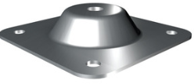 | Lesbarkeit der Kennzeichnung (Minimum Artikel- und Chargennummer) gegeben
 | Keine zusätzliche Verformung oder Verbiegung vorhanden
 | Keine korrosionsbedingte Schwächung erkennbar
 | Keine sichtbaren Risse
 | Montiert nach Informationsbroschüre
 | Abdichtung noch in Takt (Keine offensichtlichen Risse oder Verletzungen)

GP P H | 310.002.004
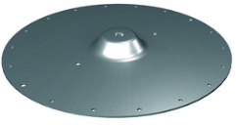 | Lesbarkeit der Kennzeichnung (Minimum Artikel- und Chargennummer) gegeben
 | Keine zusätzliche Verformung oder Verbiegung vorhanden
 | Keine korrosionsbedingte Schwächung erkennbar
 | Keine sichtbaren Risse
 | Montiert nach Informationsbroschüre
 | Abdichtung noch in Takt (Keine offensichtlichen Risse oder Verletzungen)

GP P T | 310.006.003
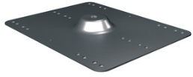 | Lesbarkeit der Kennzeichnung (Minimum Artikel- und Chargennummer) gegeben
 | Keine zusätzliche Verformung oder Verbiegung vorhanden
 | Keine korrosionsbedingte Schwächung erkennbar
 | Keine sichtbaren Risse
 | Montiert nach Informationsbroschüre (Drehmoment 10 Nm)
 | Abdichtung noch in Takt (Keine offensichtlichen Risse oder Verletzungen)

Checkliste Wartung Rückhaltesystem Flury Line
InoxD8 | 320.000.001
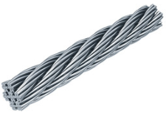 | Keine korrosionsbedingte Schwächung erkennbar
 | Keine sichtbaren Risse
 | Keine Verletzung am Seil (z.B. offene Litzen oder Quetschungen)
 | Keine Brandspuren sichtbar (Blitzeinschlag)

GK8 / GKS8 | 320.000.003 / 320.000.004
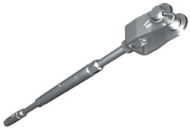 | Lesbarkeit der Kennzeichnung (Minimum Artikel- und Chargennummer) gegeben
 | Keine zusätzliche Verformung oder Verbiegung vorhanden
 | Keine korrosionsbedingte Schwächung erkennbar
 | Keine sichtbaren Risse
 | Sicherungsbolzen vorhanden und durch Sicherungsring fixiert
 | Konus nicht mehr sichtbar im Kontrollbohrung
 | Seil sichtbar im Kontrollbohrung

S8 / SV8 | 320.000.005 / 320.000.012
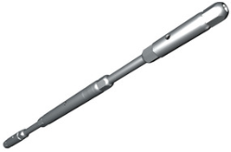 | Lesbarkeit der Kennzeichnung (Minimum Artikel- und Chargennummer) gegeben
 | Keine zusätzliche Verformung oder Verbiegung vorhanden
 | Keine korrosionsbedingte Schwächung erkennbar
 | Keine sichtbaren Risse
 | Konus nicht mehr sichtbar im Kontrollbohrung
 | Seil sichtbar im Kontrollbohrung

KAS8 / KAG8 | 320.000.017 / 320.000.018
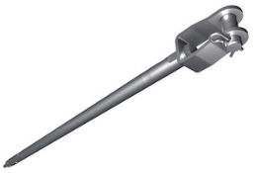 | Lesbarkeit der Kennzeichnung (Minimum Artikel- und Chargennummer) gegeben
 | Keine zusätzliche Verformung oder Verbiegung vorhanden
 | Keine korrosionsbedingte Schwächung erkennbar
 | Keine sichtbaren Risse
 | Sicherungsbolzen vorhanden und durch Sicherungsring fixiert
 | Konus nicht mehr sichtbar im Kontrollbohrung
 | Seil sichtbar im Kontrollbohrung

Checkliste Wartung Rückhaltesystem Flury Line
2DSF8 / 3DSF8 | 320.000.013 / 320.000.007
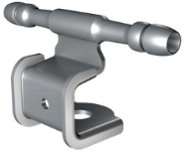  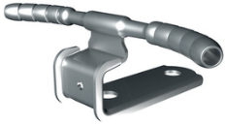 | Lesbarkeit der Kennzeichnung (Minimum Artikel- und Chargennummer) gegeben
 | Keine zusätzliche Verformung oder Verbiegung vorhanden
 | Keine korrosionsbedingte Schwächung erkennbar
 | Keine sichtbaren Risse
 | Montiert nach Informationsbroschüre (Drehmoment 50 Nm)
 | Blitzschutzanschluss mit 12 Nm angezogen (an Anschlagpunkt)
 | Kabelanschluss intakt (keine sichtbaren Drähte an Kabelenden, Kabel ohne Abbrand spuren)
 | Keine Risse an den Gelenken sichtbar (Gelenke ineinander gehakt)
 | Sichtprüfung Schweissnaht (Keine sichtbaren Risse, Löcher)

GK8 / GKS8 | 320.000.027 / 320.000.022
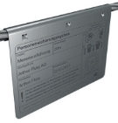 | Lesbarkeit der Kennzeichnung
 | Klemmt auf Seil
 | Nächster Prüfungstermin gekennzeichnet (Wartungskleber)

GL8 | 320.000.019
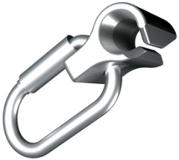 | Lesbarkeit der Kennzeichnung (Minimum Artikel- und Chargennummer) gegeben
 | Keine zusätzliche Verformung oder Verbiegung vorhanden
 | Keine korrosionsbedingte Schwächung erkennbar
 | Keine sichtbaren Risse
 | Klemmt auf Seil

Logbuch
Datum | Beschreibung Mängel, Instandsetzung … | Name Inspektor | Unterschrift Inspektor | Nächste Inspektion
 | Inbetriebnahme

